**CỘNG HOÀ XÃ HỘI CHỦ NGHĨA VIỆT NAM**

**Độc lập - Tự do - Hạnh phúc**

*Sơn Phú, ngày 25 tháng 10 năm 2024*

**BÁO CÁO MÔ TẢ GIẢI PHÁP SÁNG KIẾN**

**1. Tên sáng kiến: Tái chế lốp xe máy làm đồng hồ hưởng ứng cuộc vận động “Tự hào một dải non sông”**

**2. Mô tả ngắn gọn các giải pháp cũ thường làm:**

Lốp xe cũ thường bị chôn lấp, đốt trong các bãi rác, gây ô nhiễm môi trường và làm mất đi vẻ đẹp tự nhiên của đất nước, tuy đốt lốp xe được sử dụng để giảm thiểu khối lượng rác, nhưng điều này tạo ra khí thải độc hại, gây ô nhiễm không khí và ảnh hưởng đến sức khỏe cộng đồng, làm tổn hại đến bầu không khí trong lành của quê hương. Những giải pháp này thường không bền vững và không tận dụng hết giá trị của lốp xe cũ, dẫn đến sự cần thiết phát triển các sáng kiến sáng tạo hơn. Việc tái chế lốp xe thành đồng hồ không chỉ giúp bảo vệ môi trường mà còn góp phần vào thông điệp "Tự hào một dải non sông", thể hiện trách nhiệm của con người với thiên nhiên và văn hóa của dân tộc, đồng thời khơi dậy niềm tự hào về vẻ đẹp và giá trị của quê hương.

3. Mục đích của giải pháp sáng kiến:

Mục đích của việc tái sử dụng lốp xe cũ làm đồng hồ để hưởng ứng cuộc vận động "Tự hào một dải non sông" có các mục đích sau:

* **Bảo vệ môi trường**: Giảm thiểu rác thải từ lốp xe cũ, góp phần làm sạch môi trường và nâng cao ý thức cộng đồng về việc tái chế và bảo vệ thiên nhiên.
* **Khẳng định bản sắc văn hóa**: Thiết kế đồng hồ có thể kết hợp các yếu tố văn hóa và nghệ thuật truyền thống của Việt Nam, từ đó tạo ra sản phẩm vừa đẹp mắt vừa mang ý nghĩa văn hóa.
* **Thúc đẩy tinh thần yêu nước**: Sản phẩm không chỉ là một món đồ trang trí mà còn là biểu tượng của sự tự hào về quê hương, khuyến khích người tiêu dùng tự hào về nguồn gốc và giá trị văn hóa dân tộc.
* **Tăng cường ý thức cộng đồng**: Thông qua việc quảng bá sáng kiến, cộng đồng có thể nhận thức rõ hơn về tầm quan trọng của việc bảo vệ môi trường và phát huy giá trị văn hóa, từ đó hình thành thói quen tích cực trong cuộc sống hàng ngày.
* **Khuyến khích sáng tạo và đổi mới**: Sáng kiến này khuyến khích mọi người tìm kiếm các giải pháp sáng tạo trong việc tái sử dụng vật liệu, từ đó thúc đẩy tinh thần khởi nghiệp và đổi mới sáng tạo trong cộng đồng.
* **Thúc đẩy phát triển kinh tế địa phương**: Sản xuất đồng hồ từ lốp xe cũ có thể tạo ra cơ hội việc làm cho các thợ thủ công và doanh nghiệp nhỏ, góp phần phát triển kinh tế địa phương và hỗ trợ sinh kế cho người dân.

**- Kết nối cộng đồng**: Dự án có thể tạo ra cơ hội để mọi người cùng nhau tham gia, áp dụng trên các địa bàn khác.

**4. Phần mô tả giải pháp sáng kiến:**

4.1. Thuyết minh giải pháp mới. cải tiến:

Đây là giải pháp chưa được công bố, phổ biến , nên có điểm mới như sau:

* **Thiết kế Độc Đáo và Đa Dạng**: Sáng kiến này không chỉ tạo ra một mẫu đồng hồ đơn giản mà còn phát triển nhiều kiểu dáng khác nhau, từ hiện đại đến truyền thống, mang đậm bản sắc văn hóa Việt Nam. Điều này giúp sản phẩm không chỉ là một món đồ hữu ích mà còn là một tác phẩm nghệ thuật.
* **Quy trình Sản xuất Bền Vững**: Phát triển một quy trình sản xuất thân thiện với môi trường, từ khâu thu thập lốp xe cũ đến quy trình chế tác, nhằm giảm thiểu lượng rác thải phát sinh và tối ưu hóa việc sử dụng tài nguyên.
* **Giá trị Văn hóa và Giáo dục**: Mỗi sản phẩm đồng hồ có thể kèm theo thông điệp về bảo vệ môi trường và niềm tự hào dân tộc, kết hợp với các hoạt động giáo dục cộng đồng để nâng cao nhận thức về tái chế và gìn giữ tài nguyên.
* **Khuyến khích Tham Gia của Cộng đồng**: Dự án có thể tổ chức các workshop và sự kiện để khuyến khích cộng đồng tham gia vào quá trình thiết kế và sản xuất, tạo ra một không gian gắn kết và lan tỏa ý thức bảo vệ môi trường.
* **Mô hình Kinh doanh Đổi mới**: Thiết lập mô hình kinh doanh bền vững, bao gồm cả hình thức bán hàng trực tuyến và kết hợp với các cửa hàng địa phương, để tăng cường sự tiếp cận và khuyến khích tiêu dùng sản phẩm tái chế.
* **Nghiên cứu và Phát triển**: Đưa ra các nghiên cứu về tính bền vững và hiệu quả của sản phẩm sau khi sử dụng, từ đó nâng cao chất lượng và cải thiện quy trình sản xuất.
* **Tác động Xã hội và Kinh tế**: Đánh giá tác động của dự án đến cộng đồng và kinh tế địa phương, tạo cơ hội việc làm cho các thợ thủ công và góp phần phát triển kinh tế bền vững.

Những điểm mới này không chỉ thể hiện tính sáng tạo của sáng kiến mà còn khẳng định cam kết đối với bảo vệ môi trường và phát huy giá trị văn hóa, đồng thời lan tỏa thông điệp "Tự hào một dải non sông".

4.2. Thuyết về khả năng áp dụng sáng kiến:

* Sản phẩm đồng hồ tái chế từ lốp xe có thể thu hút nhiều đối tượng khác nhau, từ người tiêu dùng cá nhân đến các cửa hàng quà tặng, giúp lan tỏa thông điệp về giá trị văn hóa và tinh thần yêu nước. Đồng hồ tái chế có thể được định vị như một sản phẩm độc đáo trong thị trường đồ trang trí nội thất và quà tặng, phản ánh sự tự hào về nguồn gốc và tính bền vững của sản phẩm Việt Nam. Có thể xây dựng mô hình kinh doanh linh hoạt, không chỉ tạo ra lợi nhuận mà còn truyền tải thông điệp bảo vệ môi trường, khuyến khích tiêu dùng bền vững và có trách nhiệm.
* Sáng kiến này có thể tạo ra cơ hội việc làm cho các thợ thủ công và nghệ nhân địa phương, góp phần phát triển kinh tế cộng đồng và khẳng định tinh thần tự lực, tự cường của người dân.
* **Giáo dục và Tuyên truyền:** Thông qua các workshop và sự kiện, sáng kiến có thể nâng cao nhận thức của cộng đồng về tái chế và bảo vệ môi trường, tạo ra tác động tích cực trong xã hội và gắn kết mọi người với thông điệp "Tự hào một dải non sông".
* Sáng kiến có thể hợp tác với các tổ chức bảo vệ môi trường, mở rộng quy mô và tác động, từ đó khẳng định cam kết chung tay bảo vệ vẻ đẹp quê hương.
* Mô hình này có thể dễ dàng mở rộng ra các sản phẩm khác từ lốp xe hoặc vật liệu tái chế khác, tạo ra một chuỗi sản phẩm đa dạng, đồng thời phát huy giá trị văn hóa và tài nguyên thiên nhiên.
* Dự án có thể kết hợp với nghiên cứu khoa học để cải thiện quy trình sản xuất, nâng cao chất lượng và tính bền vững của sản phẩm, từ đó thể hiện sự tiến bộ và sáng tạo của người Việt.

Tóm lại, sáng kiến tái chế lốp xe cũ thành đồng hồ không chỉ có khả năng áp dụng rộng rãi mà còn góp phần vào việc bảo vệ môi trường, phát huy giá trị văn hóa và lan tỏa thông điệp "Tự hào một dải non sông" đến với cộng đồng.

Để thực hiện việc tái chế có hiệu quả chúng ta cần thực hiện các bước như sau:

* **Bước 1. Nghiên cứu và Lên Kế Hoạch**
* **Tìm hiểu về lốp xe**:
  + Nghiên cứu các loại lốp xe phổ biến, đặc tính vật liệu và cách xử lý chúng.
  + Tìm hiểu về các sản phẩm đồng hồ trên thị trường để có ý tưởng thiết kế.
* **Xác định mục tiêu**:
  + Đặt mục tiêu cụ thể, ví dụ: sản xuất 50 đồng hồ trong vòng 3 tháng, hoặc tạo ra sản phẩm với chi phí thấp và tính năng nổi bật.
* **Bước 2. Chuẩn Bị Nguyên Liệu**
* **Tìm kiếm lốp xe cũ**:
  + Liên hệ với các cửa hàng sửa chữa xe, bãi rác hoặc các tổ chức tái chế để thu thập lốp xe cũ.
  + Kiểm tra tình trạng lốp trước khi thu thập.
* **Chuẩn bị công cụ**:
  + Mua hoặc mượn công cụ như:
    - Kéo chuyên dụng, dao cắt, mũi khoan.
    - Sơn phun, cọ vẽ, dây thừng, và vật liệu trang trí như đá, hạt.
* **Bước 3. Thiết Kế Sản Phẩm**
* **Lên ý tưởng**:
  + Phác thảo các mẫu đồng hồ từ lốp, chú ý đến kích thước và hình dáng.
  + Chọn kiểu dáng và màu sắc để phù hợp với ý tưởng văn hóa.
* **Chọn phong cách**:
  + Kết hợp các họa tiết dân gian, biểu tượng văn hóa như hình ảnh núi non, sông ngòi để thể hiện bản sắc văn hóa.
* **Tiến Hành Tái Chế**
  + Sử dụng kéo hoặc dao để cắt tấm mặt thành hình tròn phù hợp với đồng hồ vừa với kích thước của lốp xe.
  + Gắn cơ chế đồng hồ vào vị trí đã được cắt.
  + Sơn hoặc trang trí bề mặt lốp, có thể sơn màu hoặc vẽ hình theo thiết kế đã chọn.
* **Bước 4. Quảng Bá và Triển Khai**
  + Lên kế hoạch cho buổi triển lãm, có thể kết hợp với các hoạt động như hội thảo về bảo vệ môi trường.
  + Mời người dân tham gia, chia sẻ kinh nghiệm và sản phẩm.
  + Tạo trang Facebook, Instagram để đăng tải hình ảnh sản phẩm, video hướng dẫn và thông điệp.
  + Thực hiện các cuộc thi nhỏ để khuyến khích cộng đồng tham gia.
* **Bước 5. Đánh Giá và Phát Triển**
  + Phỏng vấn người tham gia sự kiện, nhận xét về sản phẩm và quy trình.
  + Sử dụng phản hồi để cải thiện sản phẩm trong tương lai.
  + Nếu sản phẩm được đón nhận, xem xét hợp tác với các nghệ nhân, nhà thiết kế để phát triển thêm mẫu mã mới.
  + Lên kế hoạch mở lớp dạy tái chế cho cộng đồng, giáo dục về lợi ích của tái chế.
* **Điều Kiện Cụ Thể**
  + Tìm kiếm tình nguyện viên trong cộng đồng để hỗ trợ trong quá trình thực hiện.
  + Kêu gọi sự đóng góp từ các tổ chức, cá nhân ủng hộ để nhân rộng ý tưởng, sáng kiến.
  + Xác định ngân sách cần thiết cho nguyên liệu và công cụ, và tìm kiếm các nguồn tài trợ từ doanh nghiệp hoặc quỹ bảo vệ môi trường.

+ Bài học kinh nghiệm :

**Cần t**ìm hiểu nhu cầu thị trường và quy trình tái chế để nâng cao chất lượng sản phẩm.

* + Xác định mục tiêu cụ thể và phân bổ nguồn lực hợp lý để kiểm soát tiến độ.
  + Tạo dựng mối quan hệ với các cá nhân, tổ chức và tham gia cộng đồng để tăng cường sự hỗ trợ. Thu thập phản hồi từ người tiêu dùng để cải tiến sản phẩm và quy trình. Tập trung vào bảo vệ môi trường và xây dựng ý thức cộng đồng về tái chế. Sử dụng mạng xã hội và tổ chức sự kiện để thu hút sự chú ý và tương tác với cộng đồng.

4.3 Thuyết minh về lợi ích kinh tế, xã hội của sáng kiến:

Sáng kiến tái chế lốp xe máy làm đồng hồ không chỉ mang lại lợi ích kinh tế mà còn góp phần tích cực vào cuộc vận động "Tự hào một dải non sông".

Về mặt kinh tế, sáng kiến khuyến khích sản xuất địa phương, tạo ra cơ hội cho các cơ sở sản xuất nhỏ và hộ gia đình tham gia vào chuỗi cung ứng, từ đó giúp tăng cường kinh tế địa phương và phát triển những sản phẩm độc đáo mang dấu ấn văn hóa. Việc sử dụng lốp xe cũ giúp giảm chi phí nguyên liệu, đồng thời tạo ra các sản phẩm có giá trị gia tăng cao, thu hút khách hàng cả trong nước và quốc tế.

Ngoài ra, sáng kiến còn tạo ra việc làm bền vững cho người lao động địa phương, đặc biệt là ở các vùng nông thôn, giúp giảm tỷ lệ thất nghiệp. Điều này không chỉ giúp cải thiện đời sống kinh tế mà còn tạo điều kiện cho người dân gắn bó hơn với quê hương.

Về mặt xã hội, dự án nâng cao ý thức cộng đồng về bảo vệ môi trường. Qua việc tái chế lốp xe, người dân được giáo dục về tầm quan trọng của việc giảm thiểu ô nhiễm và bảo vệ môi trường, từ đó khuyến khích lối sống xanh và bền vững. Các sản phẩm đồng hồ có thể được thiết kế với họa tiết và biểu tượng văn hóa đặc trưng của từng vùng miền, thể hiện lòng tự hào về bản sắc văn hóa và lịch sử dân tộc, góp phần vào cuộc vận động "Tự hào một dải non sông".

Ngoài ra, sáng kiến này còn tăng cường gắn kết cộng đồng thông qua các sự kiện triển lãm và hội thảo. Đây là dịp để người dân giao lưu, chia sẻ và khuyến khích tinh thần đoàn kết, xây dựng tình yêu quê hương. Đồng thời, nó thúc đẩy sự sáng tạo và đổi mới trong thiết kế sản phẩm, giúp người dân thể hiện tài năng và tư duy sáng tạo, nâng cao giá trị văn hóa của địa phương.

Cuối cùng, việc tái chế lốp xe cũ góp phần giải quyết vấn đề rác thải, bảo vệ cảnh quan thiên nhiên và tạo điều kiện cho một môi trường sống tốt hơn. Tất cả những lợi ích này không chỉ giúp nâng cao chất lượng cuộc sống mà còn khẳng định giá trị văn hóa, tinh thần đoàn kết của cộng đồng, hướng đến một tương lai bền vững hơn.

Qua quá trình tổ chức thực hiện sáng kiến, tôi đã làm tặng cho trường Mầm non Sơn Phú 6 chiếc đồng hồ cho 6 lớp học để các em được sử dụng, vừa làm công cụ tuyên truyền cho thế hệ trẻ tự hào về quê hương Việt Nam qua hình ảnh bản đồ hình chữ S. Từ sản phẩm làm ra đã gây sức hút, mang nhiều ý nghĩa thông điệp nhiều đơn vị đoàn các xã trên địa bàn huyện Hương Sơn đã liên hệ, học hỏi cách làm, nhằm nhân rộng mô hình sản phẩm như Sơn Giang làm 10 chiếc đồng hồ tặng trường học trên địa bàn, xã Quang Diệm làm 20 chiếc tặng cho trường học và nhà văn hoá các thôn…, Huyện đoàn Hương Sơn chọn làm công trình tiêu biểu chào mừng Đại hội hội LHTN huyện Hương Sơn nhiệm kỳ 2024 – 2029 với hơn 200 sản phẩm đồng hồ tái chế từ lốp xe máy được tạo ra. Không chỉ dừng lại trong phạm vi của huyện nhà, Sản phẩm đồng hồ tái chế từ lốp xe máy đã lan toả ra toàn quốc, được Trung ương đoàn chọn làm sáng kiến tiêu biểu, phổ biến đến các tỉnh, huyện thị, thành đoàn để nhân rộng, từ tháng 4 đến tháng 6 có hơn 2000 chiếc đồng hồ được thiết kế để trao tặng gắn thông điệp “Tự hào một dải non sông”.

**Ý nghĩa:**

Sáng kiến tái chế lốp xe máy làm đồng hồ không chỉ là một hoạt động sản xuất mà còn mang ý nghĩa sâu sắc. Đầu tiên, nó góp phần bảo vệ môi trường bằng cách giảm thiểu rác thải và ô nhiễm. Đồng thời, sản phẩm được thiết kế với biểu tượng văn hóa đặc trưng, thể hiện lòng tự hào về bản sắc dân tộc và khuyến khích cộng đồng bảo tồn các giá trị văn hóa.

Sáng kiến cũng tạo cơ hội kết nối cộng đồng qua các hoạt động giao lưu, từ đó củng cố tinh thần đoàn kết. Hơn nữa, nó thúc đẩy sự sáng tạo và đổi mới, khuyến khích người dân phát huy tài năng trong thiết kế. Về mặt kinh tế, sáng kiến này giúp tạo việc làm và phát triển kinh tế địa phương, cải thiện đời sống người dân.

**- Những kiến nghị, đề xuất để triển khai, ứng dụng sáng kiến có hiệu quả:**

### ****- Tăng cường giáo dục và tuyên truyền:** Tổ chức các buổi hội thảo, tọa đàm** để Giới thiệu về lợi ích của tái chế và sáng kiến cho cộng đồng, từ đó khuyến khích sự tham gia. Phát động chiến dịch truyền thông trên các nền tảng mạng xã hội để nâng cao nhận thức và thu hút sự chú ý từ cộng đồng.

### ****- Hỗ trợ kỹ thuật và tài chính :****Tổ chức các khóa học kỹ thuật về thiết kế và sản xuất sản phẩm từ lốp xe cho người dân, đặc biệt là thanh niên. Kêu gọi sự hỗ trợ từ các tổ chức, doanh nghiệp hoặc quỹ bảo vệ môi trường để có kinh phí triển khai sáng kiến.

### ****- Tạo ra mô hình hợp tác:**** Hợp tác với các cơ sở sản xuất nhỏ để phát triển quy trình sản xuất, đảm bảo chất lượng và hiệu suất. Phát triển kênh phân phối sản phẩm, từ bán lẻ đến trực tuyến, để tiếp cận nhiều khách hàng hơn.

### - ****Khuyến khích sự sáng tạo:**** Khuyến khích người dân tham gia vào quá trình thiết kế sản phẩm, từ đó tạo ra nhiều mẫu mã độc đáo.

**- Khuyến khích phong trào tái chế**: Đưa ra các chương trình khen thưởng cho những cá nhân, nhóm hoặc tổ chức tích cực tham gia vào việc tái chế.

4.4. Các tài liệu gửi kèm:

Hình ảnh minh họa:

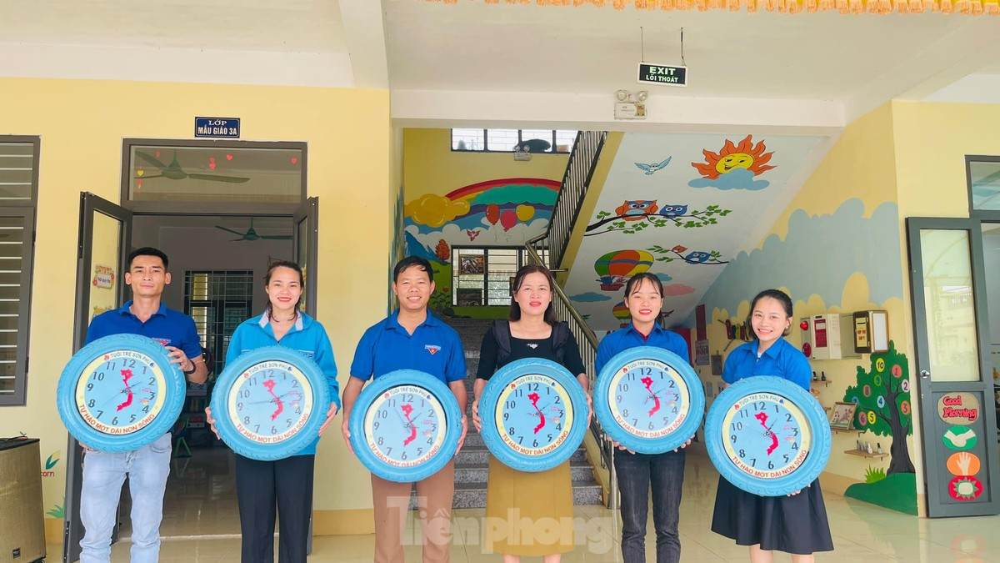

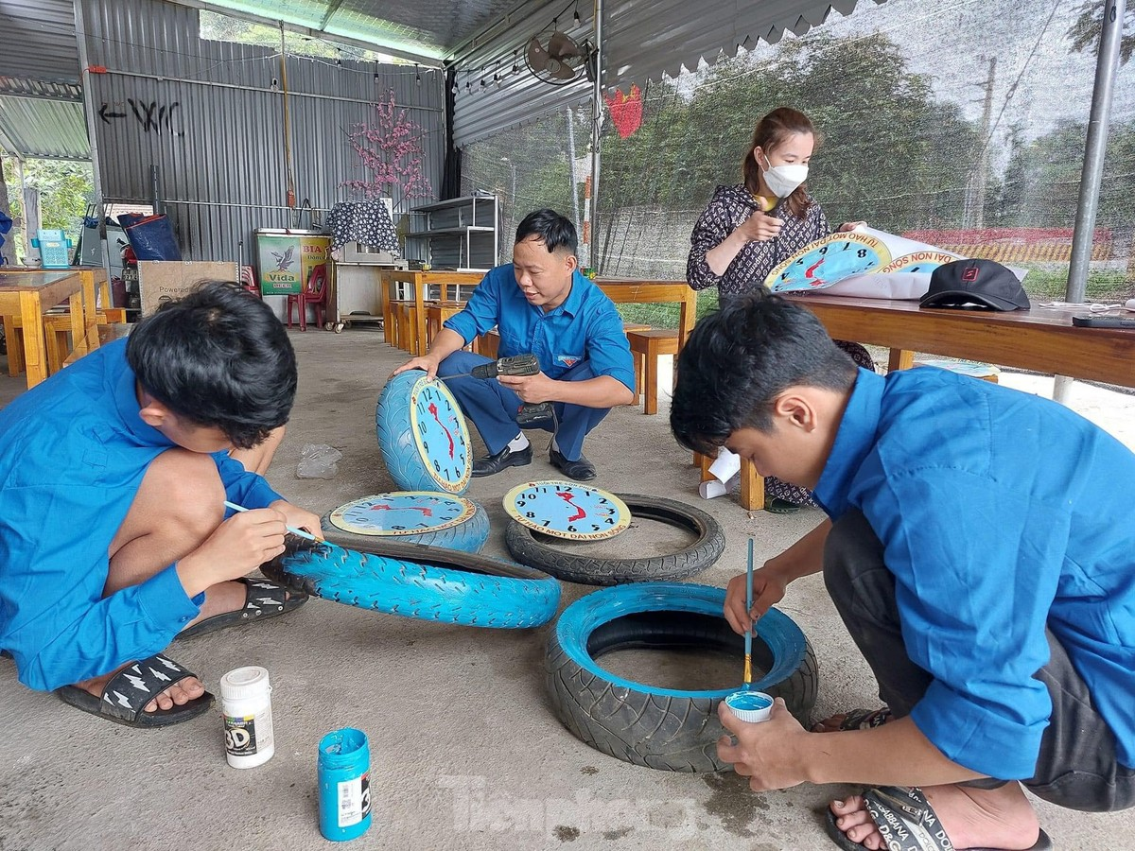

*Hình ảnh: Đoàn thanh niên tái chế lốp xe làm đồng hồ tặng cho trường Mầm non Sơn Phú.*

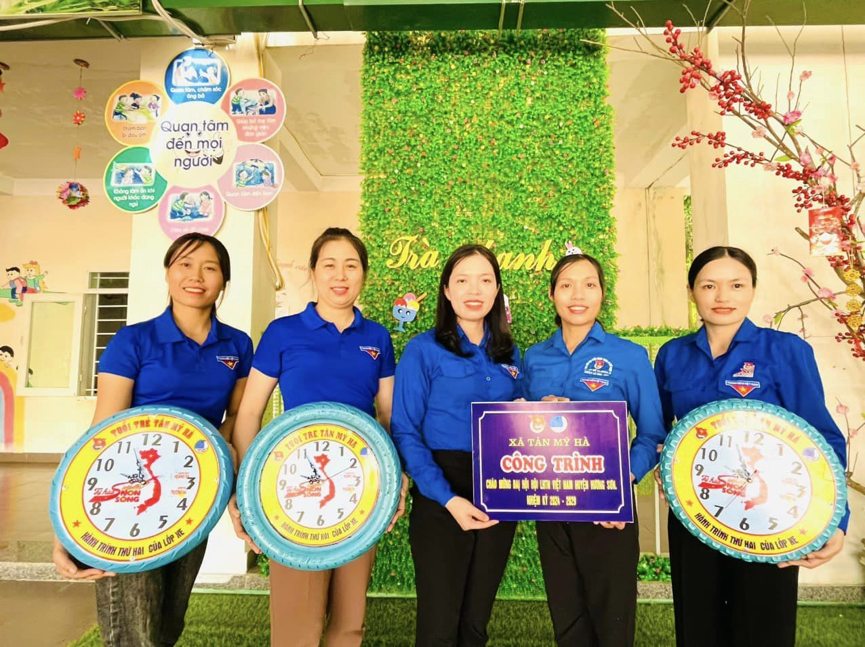

*Hình ảnh: Đoàn thanh niên Tân Mỹ Hà tái chế lốp xe làm đồng hồ tặng cho trường Mầm non.*

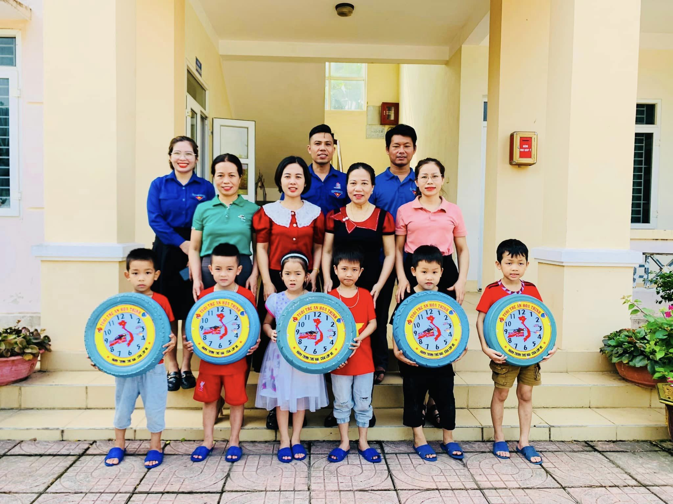

*Hình ảnh: Đoàn thanh niên An Hoà Thịnh tái chế lốp xe làm đồng hồ tặng cho trường Tiểu học.*

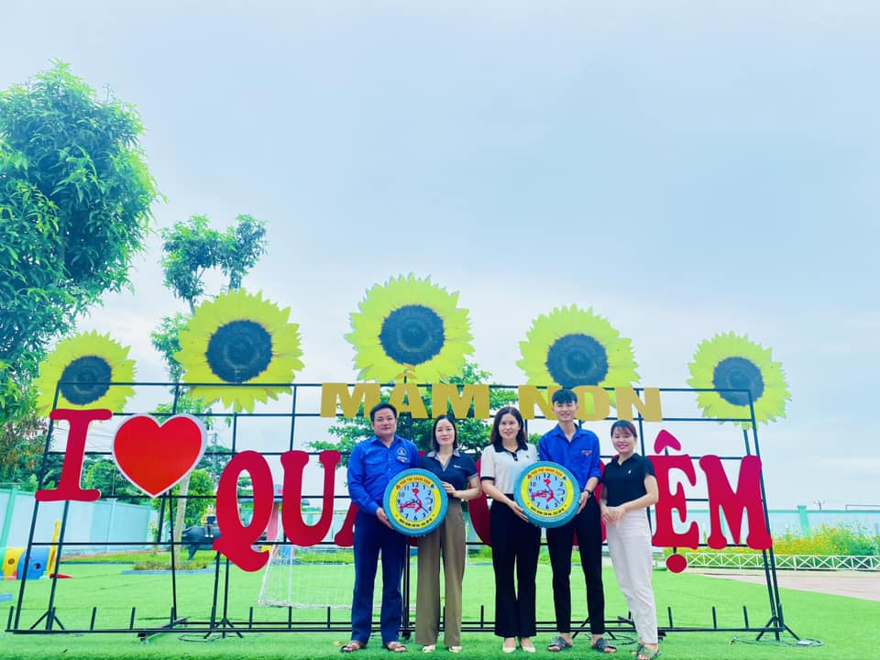

*Hình ảnh: Đoàn thanh niên Quang Diệm tái chế lốp xe làm đồng hồ tặng cho trường Mầm non.*

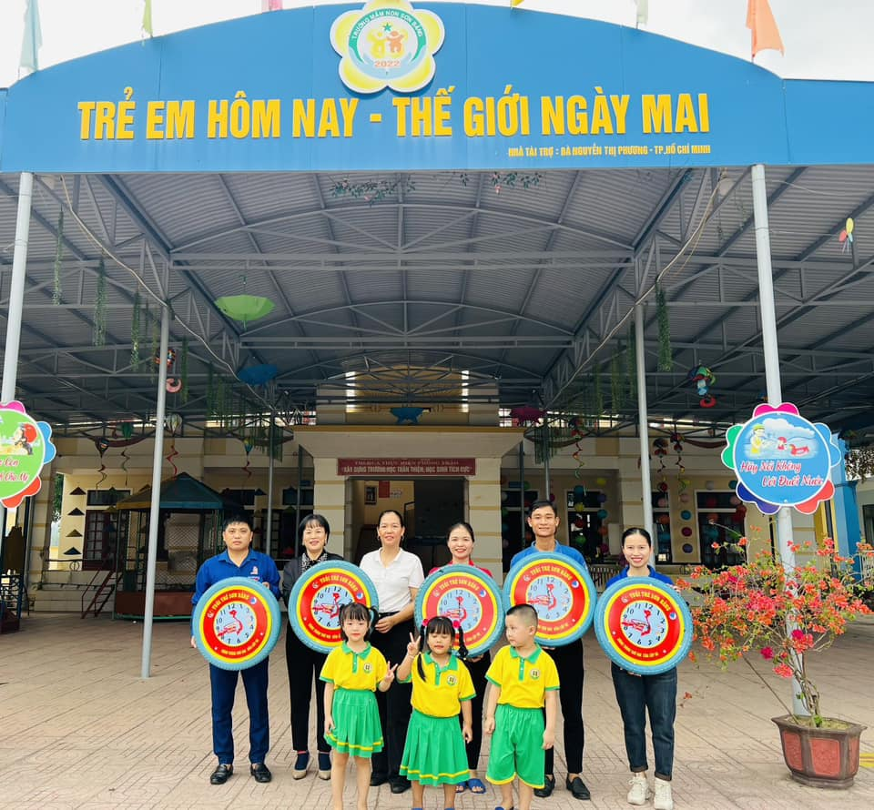

*Hình ảnh: Đoàn thanh niên Sơn Bằng tái chế lốp xe làm đồng hồ tặng cho trường Mầm non.*

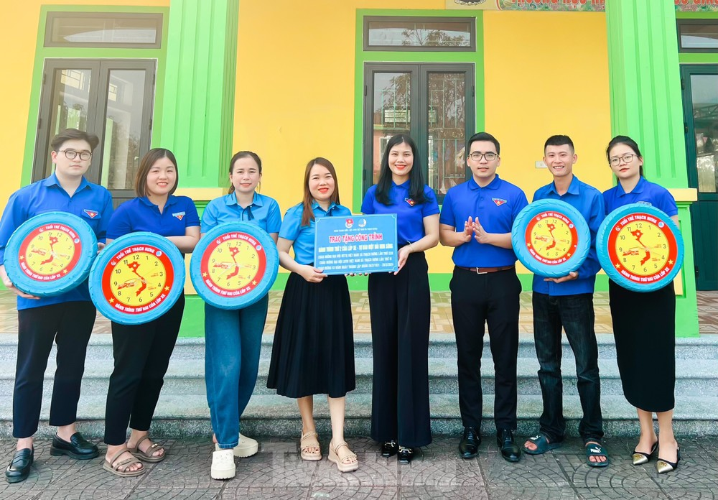

*Hình ảnh: Đoàn thanh niên Thạch Hưng – Thạch Hà tái chế lốp xe làm đồng hồ tặng cho trường Mầm non.*

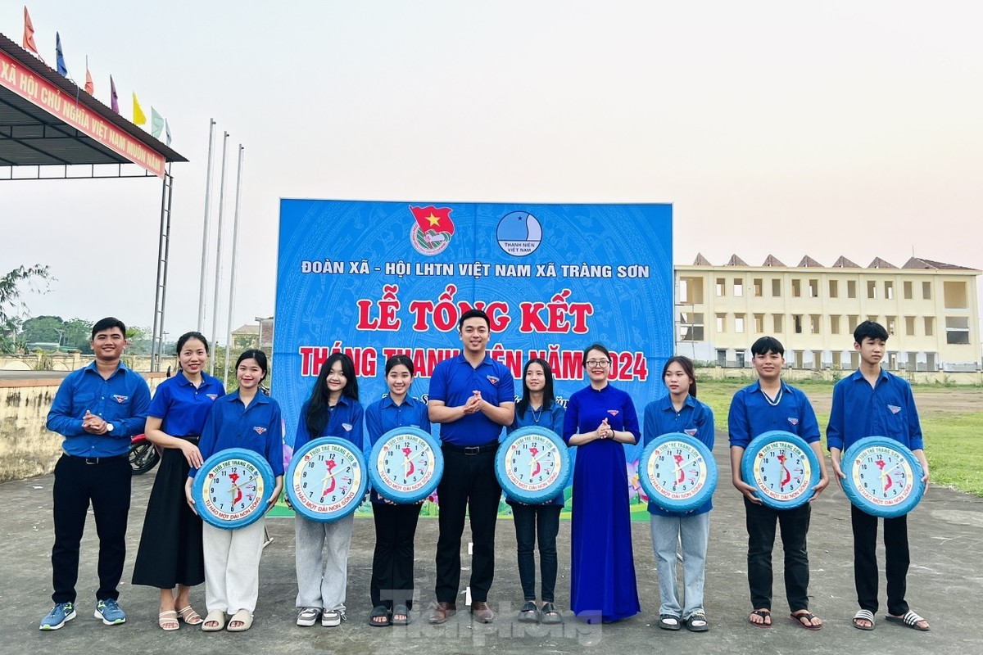

*Hình ảnh: Đoàn Thanh niên Tràng Sơn – Nghệ An tái chế lốp xe làm đồng hồ tặng cho trường Mầm non.*

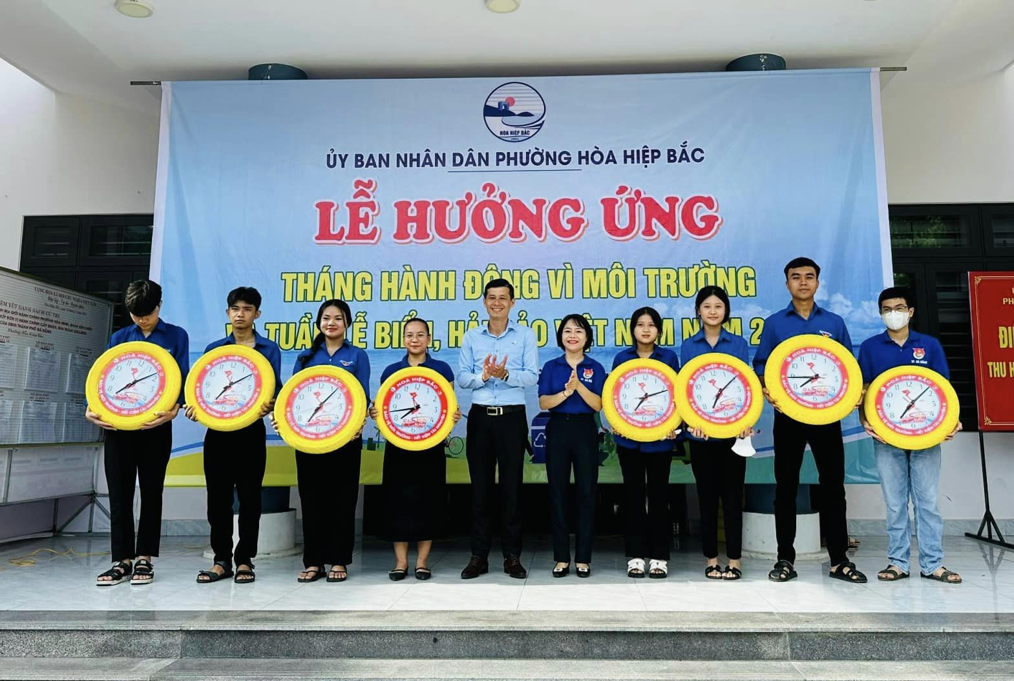

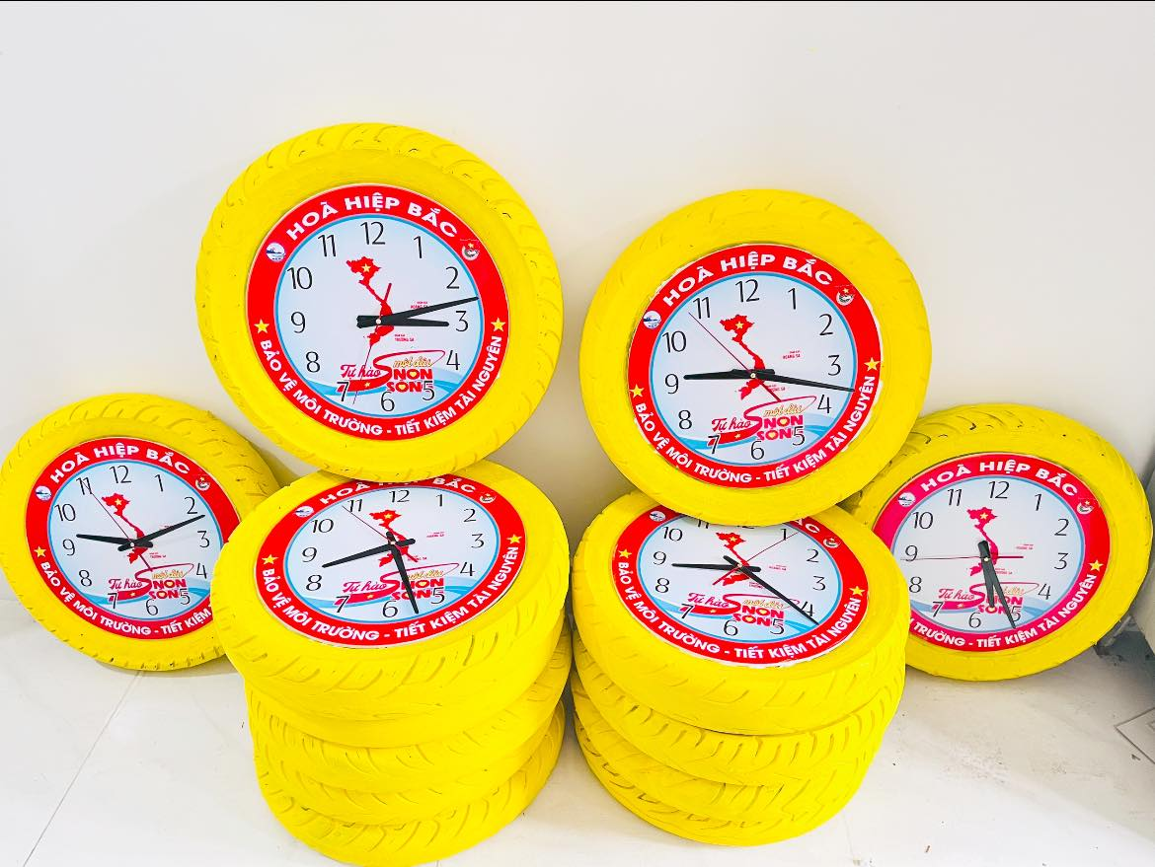

*Hình ảnh: Đoàn Thanh niên Đà Nẵng nhân rộng mô hình*

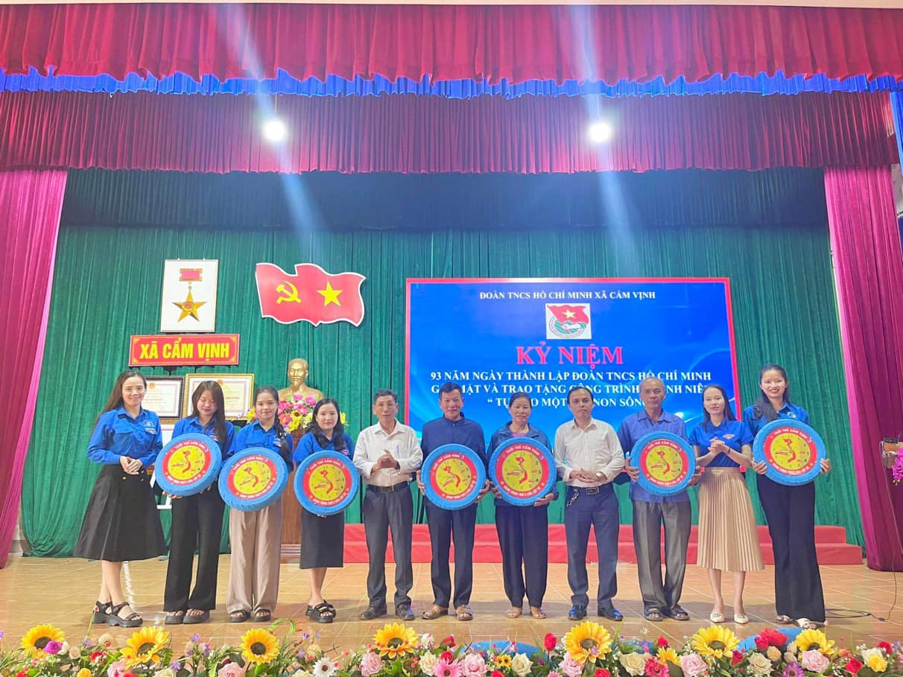 *Huyện đoàn Cẩm Xuyên nhân rộng mô hình*

4.5 cam kết không sao chép hoặc vi phạm bản quyền.

Tôi xin cam đoan mọi thông tin nêu trong báo cáo là trung thực, đúng sự thật cam kết không sao chép hoặc vi phạm bản quyền và hoàn toàn chịu trách nhiệm trước pháp luật.

+ Danh sách những người đã tham gia áp dụng thử hoặc áp dụng sáng kiến lần đầu:

|  |  |  |  |  |  |  |
| --- | --- | --- | --- | --- | --- | --- |
| **TT** | **Họ tên** | **Năm sinh** | **Nơi ở** | **Chức danh** | **Trình độ chuyên môn** | **Nội dung công việc hỗ trợ** |
| 1 | Nguyễn Thị Kim Oanh | 1974 | Thị trấn Phố Châu | Hiệu trưởng trường Mầm Non Sơn Phú | Đại học | Trang trí phòng học, trường, lớp vừa để sử dụng làm đồng hồ, vừa tuyên truyền về ý nghĩa của việc tái chế lốp xe máy hưởng ứng cuộc vận động tự hào một dải non sông |
| 2 | Nguyễn Quang Viện | 1972 | Xã Sơn Phú | Hiệu trưởng trường Tiểu học Sơn Phú | Đại học |
| 3 | Nguyễn Hồng Tiệp | 1996 | Xã Sơn Giang | Bí thư Đoàn xã | Đại học | Tặng cho các trường học trên địa bàn, các thôn giúp tuyên truyền về cuộc vận động “Tự hào một dải non sông”. Làm công trình chào mừng Đại hội hội LHTN các cấp nhiệm kỳ 2024 – 2029. |
| 4 | Nguyễn Thị Hương | 1989 | Xã Sơn Châu | Bí thư Đoàn xã | Đại học |
| 5 | Nguyễn Mạnh Hùng | 1987 | Xã Quang Diệm | Bí thư Đoàn xã | Đại học |
| 6 | Phạm Viết Hoàng | 1986 | Xã Sơn Bằng | Bí thư Đoàn xã | Đại học |
| 7 | Phạm Thị Kim Anh | 1989 | Xã Sơn Trà | Bí thư Đoàn xã | Đại học |
| 8 | Lê Đình Chiến | 1987 | Xã An Hòa Thịnh | Bí thư Đoàn xã | Đại học |
| 9 | Lê Thị Yến | 1991 | Xã Sơn Tiến | Bí thư Đoàn xã | Đại học |
| 10 | Phan Văn Huân | 1994 | Xã Sơn Lễ | Bí thư Đoàn xã | Đại học |
| 11 | Nguyễn Hồng Lĩnh | 1989 | Xã Tân Mỹ Hà | Bí thư Đoàn xã | Đại học |

|  |  |
| --- | --- |
| **XÁC NHẬN CỦA CƠ QUAN**  **Nguyễn Trường Giang**  **CHỦ TỊCH UBND XÃ** | **Tác giả sáng kiến**  **Trần Thanh Cần** |